# AΣΚΗΣΗ 3 – Δικτύωση στα Windows

Στοιχεία Τεκμηρίωσης

|  |  |
| --- | --- |
| Ονοματεπώνυμο: | Νέλλη Ναχμία |
| ΑΜ: | 19668076 |
| Ημερομηνία: | 12/4/2020 |
| Χαρακτηριστικά Η/Υ: | Επεξεργαστής intel® Core™ i5-8250U CPU @ 1.60 GHz  Mνήμη RAM 6,00 GB  Tυπος συστήματος λειτουργικό σύστημα 64 bit, επεξεργαστής τεχνολογίας Χ64 |
| Χαρακτηριστικά δικτυακού εξοπλισμού: | Hp laptop 15-bs1xx |

## #Άσκηση 3.1

Περιγράφετε εν συντομία προσαρμογείς που είναι εγκατεστημένοι όπως στις εικόνες 1-2-3 με παράθεση εικόνων (screenshots) από τον Η/Υ σας

|  |  |
| --- | --- |
| Κάρτα | Χαρακτηριστικά |
| Bluetooth devise (Personal Area Network | Ασύρματη( ΙΕΕ 802.11ac)  Μέγιστη ταχύτητα σύνδεσης: 54Mbps  Έκδοση Οδηγού: 10.0.18362.1 date:21/6/2006  Πρόσφατη έκδοση: Bluetooth Device (Personal Area Network) Version: 5.1.2535.0, (26 Aug 2010) |
| Intel® Dual Band Wireless-AC 3168 | Ασύρματη( ΙΕΕ 802.11ac)  Μέγιστη ταχύτητα σύνδεσης: 433Mbps  Έκδοση Οδηγού:19.51.24.3 date: 26/8/2019  Πρόσφατη έκδοση: Intel Dual Band Wireless-AC 3168  Version: 21.80.0.4 (30 Jan 2020) |
| RealTek PCle GBE Family Controller | Ενσύρματη (10/100/1000 BASE-T IEEE 802.3)  Μέγιστη ταχύτητα σύνδεσης: 1000Μbps  Έκδοση Οδηγού:10.21.811.2017 date: 11/8/2017  Πρόσφατη έκδοση: [Realtek PCIe GBE Family Controller LAN Driver 7129_02202020 for Windows 7](https://realtek-download.com/wp-content/uploads/2020/02/Install_Win7_7129_02202020.zip), 28/2/2020 |

## Παράθεση screenshots.

## 

## 

## #Άσκηση 3.2

Περιγράφετε εν συντομία τις συνδέσεις που εμφανίζονται όπως στις εικόνες 4-5-7-8-9 σε έναν πίνακα με παράθεση εικόνων (screenshots) από τον Η/Υ σας

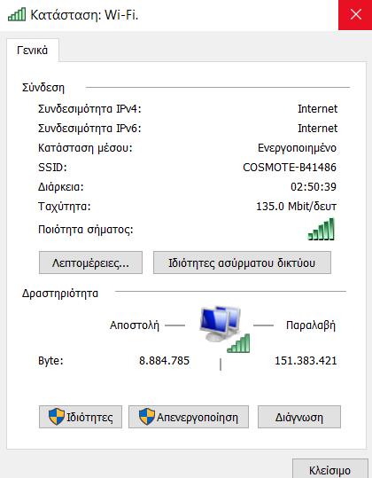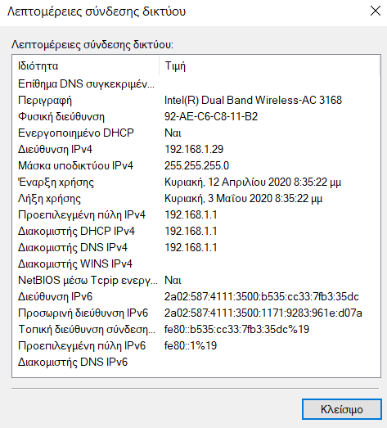

|  |  |
| --- | --- |
| Όνομα Σύνδεσης - Προσαρμογέας | Χαρακτηριστικά |
| Σύνδεση #WiFi | * Κατάσταση συνδεσιμότητας IPv4/6:internet/No network * Ταχύτητα : 135.0 Mbit/δευτ * Ρυθμίσεις IPv4   + Τρόπος εκχώρησης: DHCP   + Διεύθυνση IP:192.168.1.29   + Mάσκα:255.255.0   + Προεπιλεγμένη πύλη:192.168.1.1   + Διακομιστής DNS:192.168.1.1 |
| … |  |
|  |  |

## #Άσκηση 3.3

|  |  |
| --- | --- |
| Διεύθυνση υποδικτύου (subnetID) | 192.168.1.0 |
| Μάσκα υποδικτύου (subnet mask) | 255.255.255.224 |
| Πλήθος bit μάσκας (mask bits) | 26 |
| Διεύθυνση broadcast (broadcast address) | 192.168.1.31 |
| Πλήθος υποδικτύων (# subnets) | 8 |
| Πλήθος κόμβων ανά υποδίκτυο (hosts / subnet) | 30 |
| Εύρος διευθύνσεων κόμβων (host address range) |  |

Οδηγία: Χρησιμοποιώντας τον υπολογιστή υπο-δικτύων (subnet calculator) στη διεύθυνση <http://www.subnet-calculator.com/> μπορούμε να εισάγουμε τη διεύθυνση που μας δίνει ο δρομολογητής (xDSL) από την προηγούμενη άσκηση. Ο συγκεκριμένος υπολογιστής δίνει το εύρος διευθύνσεων μόνο για τη διεύθυνση που έχουμε χρησιμοποιήσει ως αναφορά. Για να πάρουμε όλες τις διευθύνσεις υπο-δικτύων θα πρέπει να αναζητήσουμε εναλλακτικές σελίδες όπως <https://www.calculator.net/ip-subnet-calculator.html> ή <https://www.site24x7.com/tools/ipv4-subnetcalculator.html>

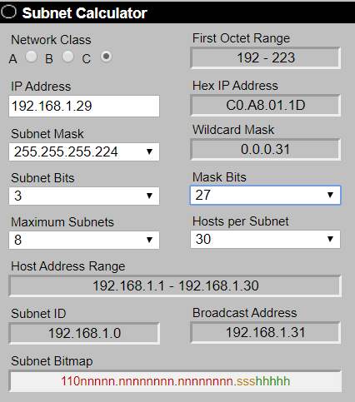

## #Άσκηση 3.4

Με βάση τις τιμές της στήλης «Υπηρεσία» του παρακάτω πίνακα αναζητούμε τις πιο γνωστές εφαρμογές που εκμεταλλεύονται το πρωτόκολλο στην ανάλογη πόρτα.

|  |  |  |
| --- | --- | --- |
| Πόρτα | Υπηρεσία | Εφαρμογή |
| 20 | [File Transfer Protocol](https://en.wikipedia.org/wiki/File_Transfer_Protocol) (FTP) Data Transfer | Filezilla(client/server) |
| 21 | [File Transfer Protocol](https://en.wikipedia.org/wiki/File_Transfer_Protocol) (FTP) Command Control | Filezilla(client/server) |
| 22 | [Secure Shell](https://en.wikipedia.org/wiki/Secure_Shell) (SSH) Secure Login | Vadyke Software Secure Clients/Servers |
| 23 | [Telnet](https://en.wikipedia.org/wiki/Telnet) remote login service, unencrypted text messages | Putty(Client) |
| 25 | [Simple Mail Transfer Protocol](https://en.wikipedia.org/wiki/Simple_Mail_Transfer_Protocol) (SMTP) E-mail routing | Outlook(client)  Firebird(client) |
| 53 | [Domain Name System](https://en.wikipedia.org/wiki/Domain_Name_System) (DNS) service | DNS Changer (server) |
| 80 | [Hypertext Transfer Protocol](https://en.wikipedia.org/wiki/Hypertext_Transfer_Protocol) (HTTP) used in the [World Wide Web](https://en.wikipedia.org/wiki/World_Wide_Web) | Google Chrome(client) |
| 110 | [Post Office Protocol](https://en.wikipedia.org/wiki/Post_Office_Protocol) (POP3) | Outlook(client)  Firebird(client) |
| 119 | [Network News Transfer Protocol](https://en.wikipedia.org/wiki/Network_News_Transfer_Protocol) (NNTP) | NZBGet(Client) |
| 123 | [Network Time Protocol](https://en.wikipedia.org/wiki/Network_Time_Protocol) (NTP) | Atomic Clock & Watch Accuracy Tool(client/server) |
| 143 | [Internet Message Access Protocol](https://en.wikipedia.org/wiki/Internet_Message_Access_Protocol) (IMAP) Management of digital mail | Outlook (client) |
| 161 | [Simple Network Management Protocol](https://en.wikipedia.org/wiki/Simple_Network_Management_Protocol) (SNMP) | Paessler PRTG Network Monitor(Client) |
| 194 | [Internet Relay Chat](https://en.wikipedia.org/wiki/Internet_Relay_Chat) (IRC) | mIRC(Client) |
| 443 | [HTTP Secure](https://en.wikipedia.org/wiki/HTTP_Secure) (HTTPS) HTTP over TLS/SSL | Microsoft Edge(client) |

## #Άσκηση 3.5

Ποιες είναι οι πιο δημοφιλείς δωρεάν υπηρεσίες DNS για το 2020 και ποια είναι τα πλεονεκτήματα της καθεμίας. Χρησιμοποιώντας τις ρυθμίσεις δικτύου υποδείξτε τον τρόπο χρήσης τους με μια εικόνα (screenshot).

**Υπηρεσία**  **Χαρακτηριστικά**

|  |  |
| --- | --- |
| 1. **OpenDNS**   208.67.222.222 /208.67.220.220 | Βετεράνος χειριστής.  Οι ιστότοποι ηλεκτρονικού "ψαρέματος" έχουν αποκλειστεί από προεπιλογή.  Προαιρετικό φιλτράρισμα ιστού. |
| **2) Cloudflare**  1.1.1.1 /1.0.0.1  **3. Google Public DNS** | Εντυπωσιακή απόδοση.  Στερεά επίπεδα απορρήτου.  Κοινοτικό φόρουμ υποστήριξης.  Στερεό στο μέτωπο της ιδιωτικής ζωής.  Αξιοσημείωτη διαφάνεια.  Σημαίνει έμπειρους χρήστες. |
| **4. Comodo Secure DNS** | Εστίαση στην ασφάλεια.  Έξυπνος χειρισμός σταθμευμένων τομέων. |

Για την εφαρμογή ενος διαφορετικού DNS Server απαιτείται η αλλαγή στις ρυθμίσεις της ενεργής σύνδεσης σύμφωνα με τις οδηγίες που εφαρμόστηκαν στην Άσκηση 3-2 όπως παρακάτω:

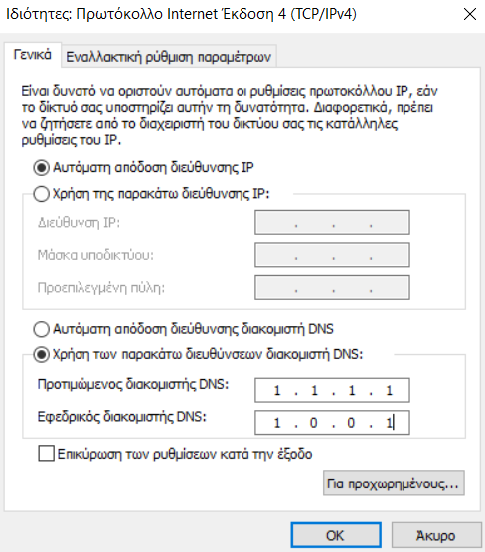

## #Άσκηση 3.6

Με την εγκατάσταση της εφαρμογής Advanced Port Scanner, «σκανάρουμε» όλο το εύρος διευθύνσεων του οικιακού μας δικτύου για να εντοπίσουμε τις συσκευές που το χρησιμοποιούν και τους πόρους έχουν προσβάσιμους στο δίκτυο. Ο έλεγχος περιορίζεται στις πρώτες 1023 πόρτες. Με την αποτύπωση των αποτελεσμάτων με μια εικόνα (screenshot) από την εφαρμογή θα πρέπει να συμπληρωθεί ο παρακάτω πίνακας.

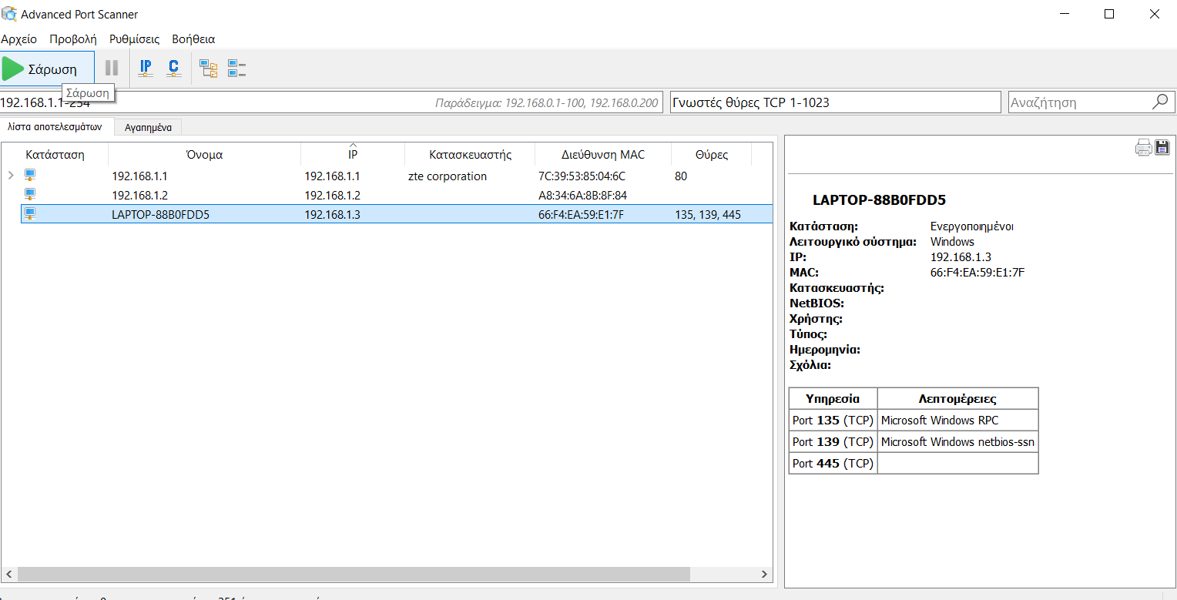

|  |  |
| --- | --- |
| Κόμβος | Χαρακτηριστικά |
| **192.168.1.1** | * Τύπος κόμβου :Broadband router * IP: 192.168.1.1 * Ανοιχτές θύρες: 80 * Κοινόχρηστοι φάκελοι: - |
| **192.168.1.2** | * IP: 192.168.1.2 |
| **LAPTOP-88B0FDD5** | * IP: 192.168.1.3 * Ανοιχτές θύρες: 135,139,445 |

## #Άσκηση 3.7

Επισκεπτόμαστε τη σελίδα <https://www.speedtest.net/> 3 φορές σε διαφορετικές στιγμές της μέρας και καταγράφουμε τα αποτελέσματα του ελέγχου στον παρακάτω πίνακα. Παραθέτουμε και τις 3 εικόνες (screenshot) από την εκτέλεση του test.

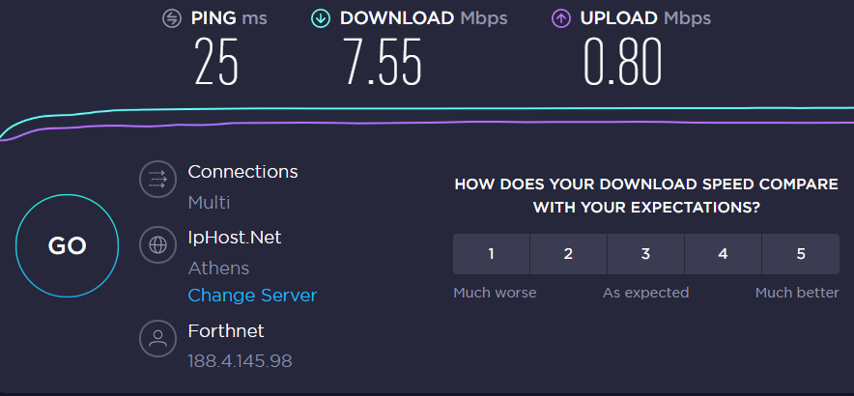

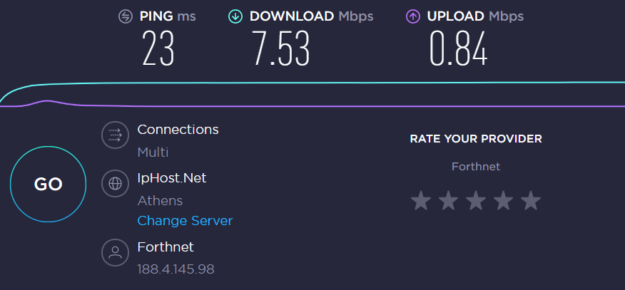

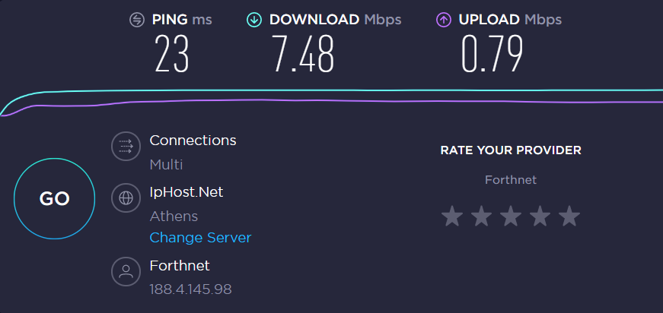

|  |  |
| --- | --- |
| Μέτρηση | Χαρακτηριστικά |
| #13/4/2020 11:30π.μ – Βουλιαγμένη. | * Τιμή PING:25 * Τιμή DOWNLOAD:7.55 Mbps * Τιμή UPLOAD: 0.80Mbps * Πλήθος χρηστών στο δίκτυο (επίπεδο κατανάλωσης δικτύου)   1 χρήστης. |
| 13/4/2020 15:00 μ.μ - Βουλιαγμένη. | •Τιμή PING:23  •Τιμή DOWNLOAD:7.53 Mbps  •Τιμή UPLOAD: 0.84Mbps |
| 13/4/2020 21:00 μ.μ  - Βουλιαγμένη. | •Τιμή PING:23  •Τιμή DOWNLOAD:7.48Mbps  •Τιμή UPLOAD: 0.79 Mbps |

Μπορούμε να ερμηνεύσουμε τα αποτελέσματα βάσει των στατιστικών που γνωρίζουμε για τις συνήθειες των άλλων μελών της οικογένειας; Ο χρόνος μεταφοράς ενός αρχείου 5GB είναι συνάρτηση της ταχύτητας αποστολής (UPLOAD).

Λόγω του ότι ο Η/Υ χρησιμοποιείτσι μόνο απο ένα άτομο είναι φυσιολογικό κατα την διάρκεια της ημέρας οι τιμές να κυμαίνονται στο ίδιο επίπεδο.Ο χρόνος μεταφοράς ενός αρχείου 5 GB με ταχύτητα UPLOAD 0.80 Mbps είναι 14 ώρες.